1 Mise en place du driver 1
1.1 Importation dans Winpro du rapport WPReport 1
1.2 Associer le rapport à l’optimisation 1
1.3 Mise en place du fichier « ini » 1
2 Utilisation du driver 2
2.1 Description du fichier « ini » 2
2.1.1 [Chemin de base] & [Chemin Acces Reseau] 2
2.1.2 [Correspondance profile] 2
2.1.3 [Correspondance Couleur] 3
2.1.4 [largeur] 3
2.1.5 [hauteur] 3
2.1.6 [axe traverse] 3
2.1.7 [Seuils A] 3
2.1.8 [Seuils C] 3
2.1.9 [Profils reduits] 3

Mise en place du driver

Importation dans Winpro du rapport WPReport
Dans Winpro, menu « Rapport / Création », cliquer sur le bouton « Importer ».
Chercher le fichier du driver qui vous a été envoyé.

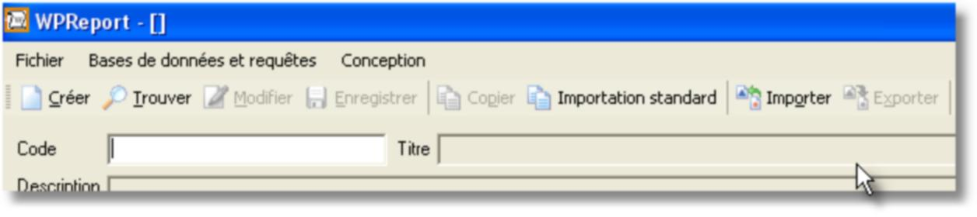

Associer le rapport à l’optimisation
Dans Winpro, menu « Rapport / Documents Type ».
Associé à l’impression de l’optimisation le driver et validé le choix :

Mise en place du fichier « ini »
Copier le fichier « Rotox6.ini » qui vous a été fourni dans le répertoire Winpro.

Utilisation du driver

Description du fichier « ini »
Dans le fichier « Rotox6.ini », plusieurs sections permettent de saisir des informations pour le driver :
[chemin de base]
chemin=.\optim

[chemin reseau]
chemin=.\optim\reseau\

[correspondance profile]
code profile winpro=code profil machine

[correspondance couleur]
code couleur winpro=code couleur soudeuse

[largeur]
mini=3000
maxi=30000

[hauteur]
mini=3000
maxi=30000

[axe traverse]
mini=1500
maxi=30000

[Seuils A]
count=2
1=APS101
2=APD101

[Seuils C]
count=1
1=code profile winpro

[Profils Réduits]
count=1
1=code profile winpro

[Chemin de base] & [Chemin Acces Reseau]
Fichier= ‘chemin où seront créé les fichiers machine’
Nom fichier Usinage= ‘nom du fichier, il serra complété par le n° du lot et l’extension’

[Correspondance profile]
Permet d’imprimer une correspondance de code pour le profil qui passe dans le fichier machine
Code profile = correspondance

[Correspondance Couleur]
Permet d’écrire une correspondance de couleur en fonction de la couleur utilisée par Winpro

Code couleur = correspondance

[largeur]
Permet de définir la largeur minimale et maximale que supporte la machine (dimension à indiquer en 10 e de mm)

[hauteur]
Permet de définir la hauteur minimale et maximale que supporte la machine (dimension à indiquer en 10 e de mm)

[axe traverse]
Permet de définir la dimension minimale et maximale que supporte la machine pour la soudure de la traverse (dimension à indiquer en 10 e de mm)

[Seuils A]

Permet de définir la liste des profiles qui correspondent aux Seuils qui sont exclusivement positionnés en position « A »

Count = (nombre de profiles encodés)
1= code profile Winpro
2= code profile Winpro

[Seuils C]

Permet de définir la liste des profiles qui correspondent aux Seuils qui sont exclusivement positionnés en position « C »

Count = (nombre de profiles encodés)
1= code profile Winpro
2= code profile Winpro

[Profils reduits]

Permet de définir la liste des profiles qui correspondent aux profiles réduits

Count = (nombre de profiles encodés)
1= code profile Winpro
2= code profile Winpro

